

1.1进入火币钱包的界面，点击新用户注册

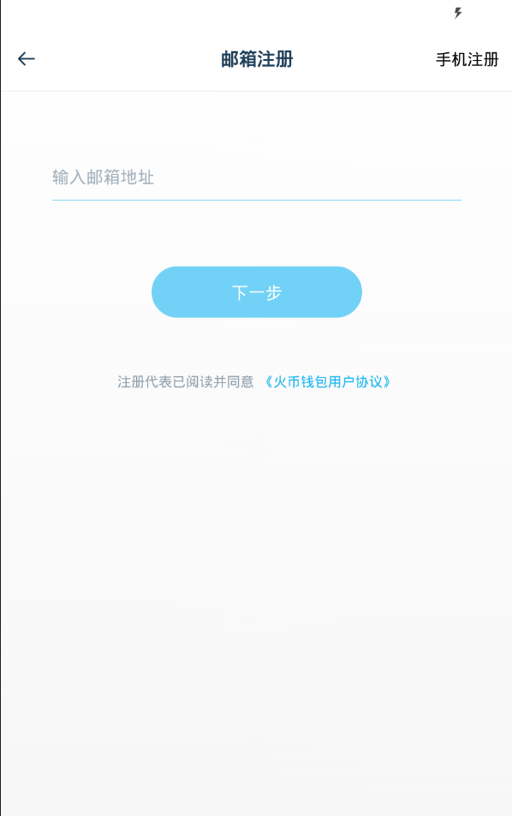

1.2选择邮箱注册还是手机注册，手机注册点击右上角

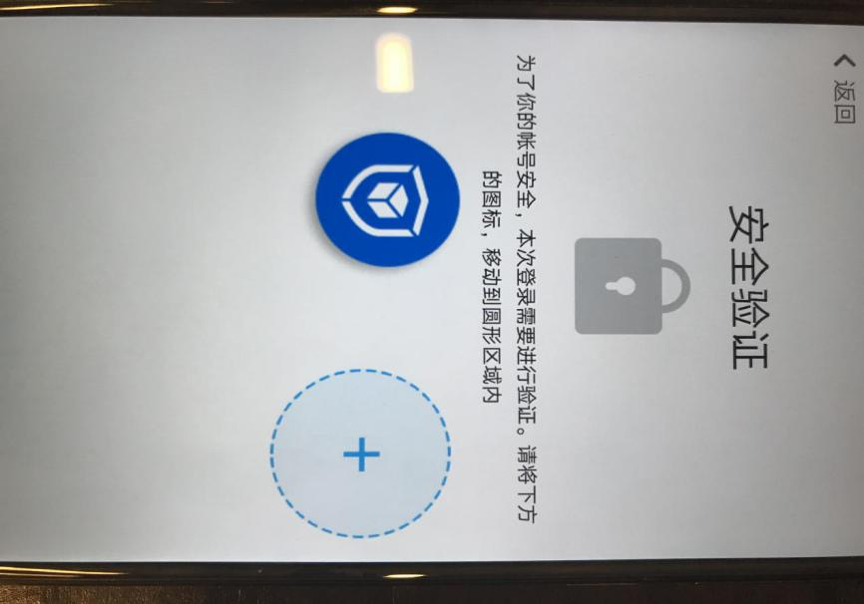

1.3输入邮箱或手机之后进入验证界面，把圆圈拖拽到指定区域完成验证

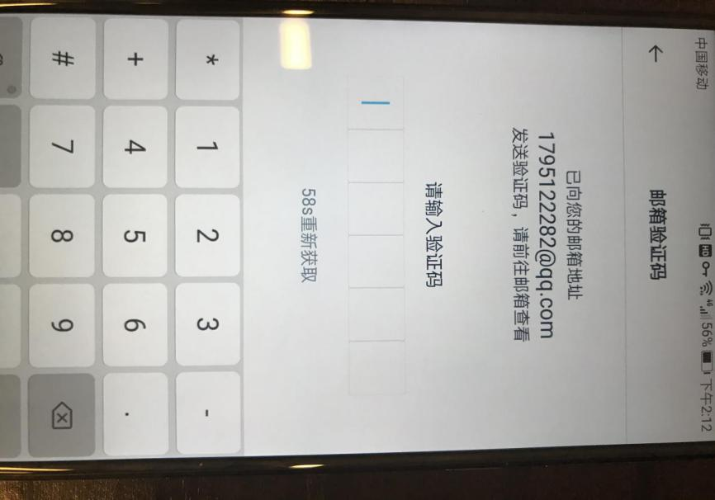

1.4输入发送给邮箱或者手机的验证码完成第二部验证即可

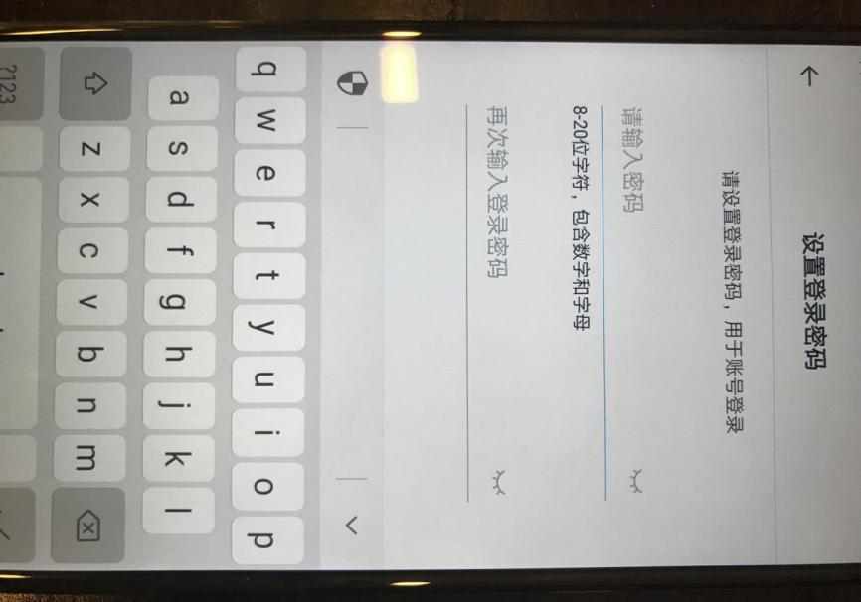

1.5最后输入密码点击确认即可

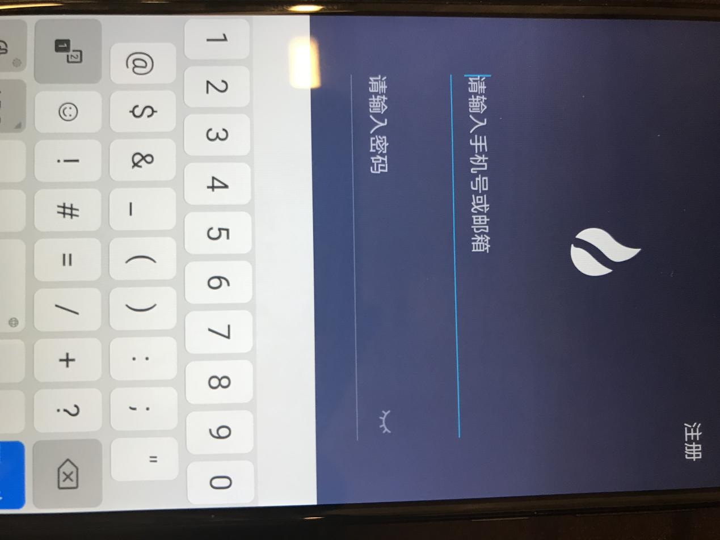

2.1输入刚刚注册的账号和密码进行登陆

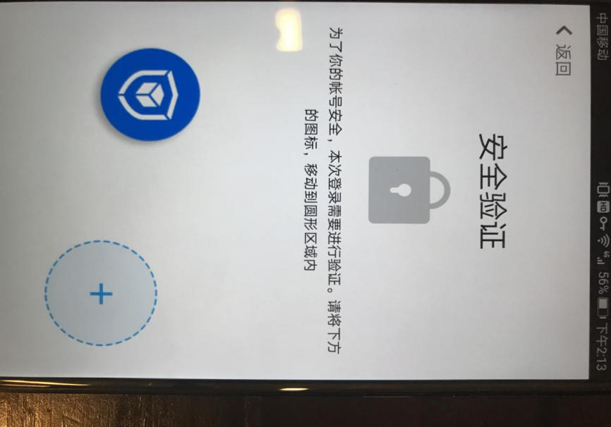

2.2再次进行验证

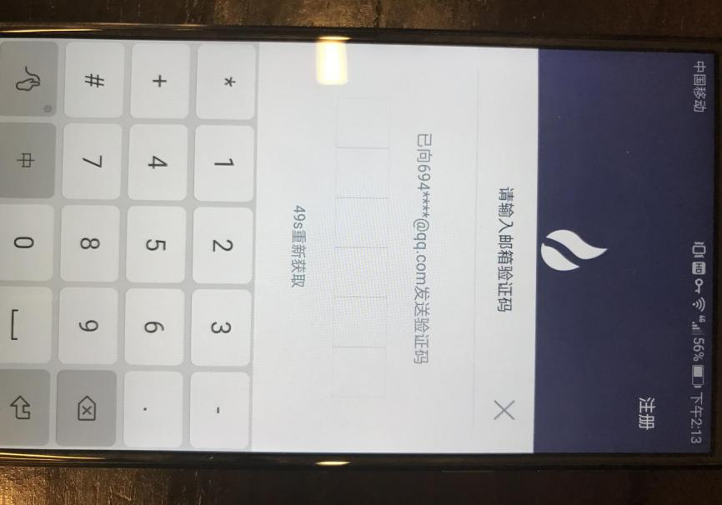

2.3再次邮箱验证码验证登陆

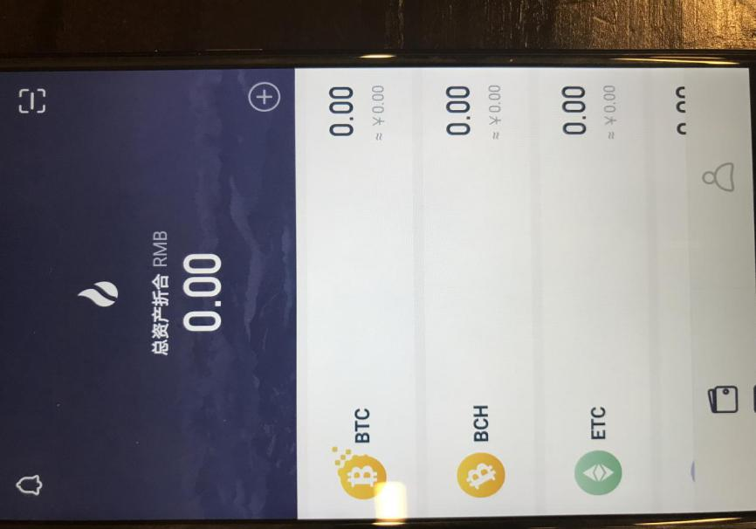

3.1完成验证进入此界面，可以看见自己钱包里所有的资产明细

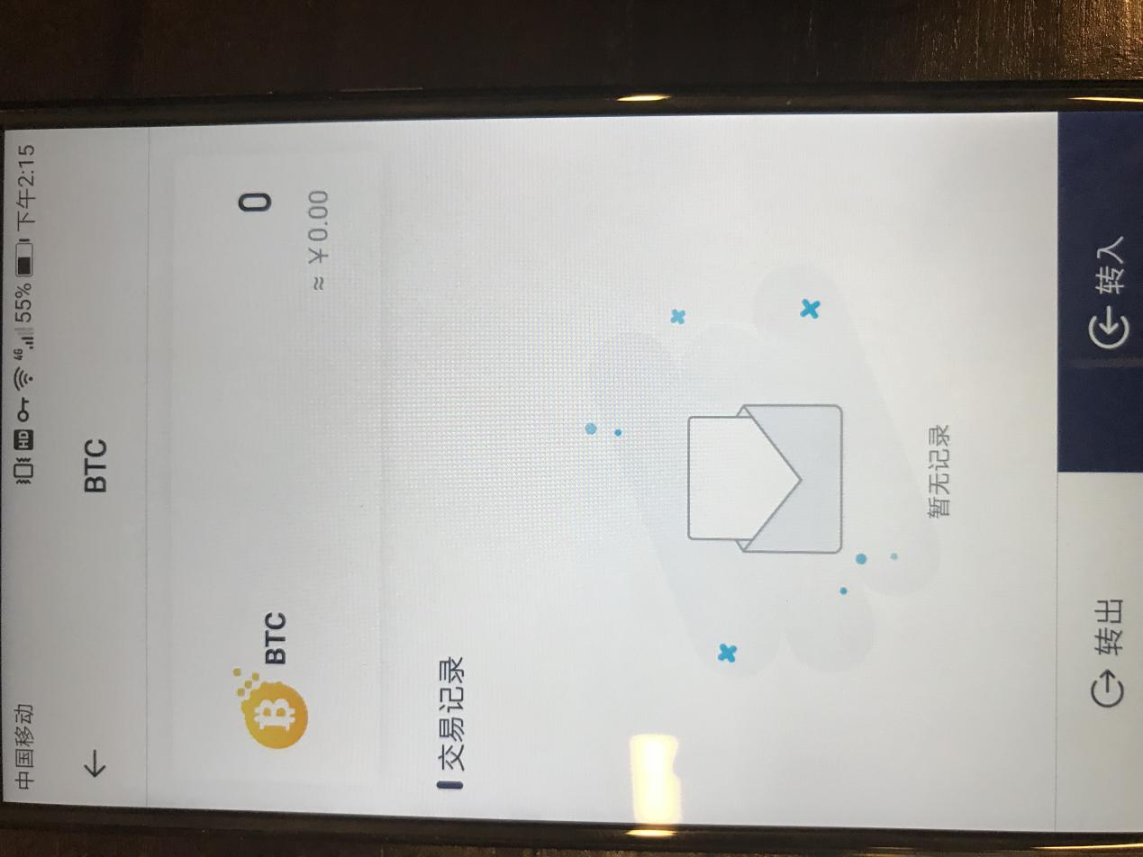

3.2点击其中一种虚拟货币，进入到此界面，可以看到交易记录

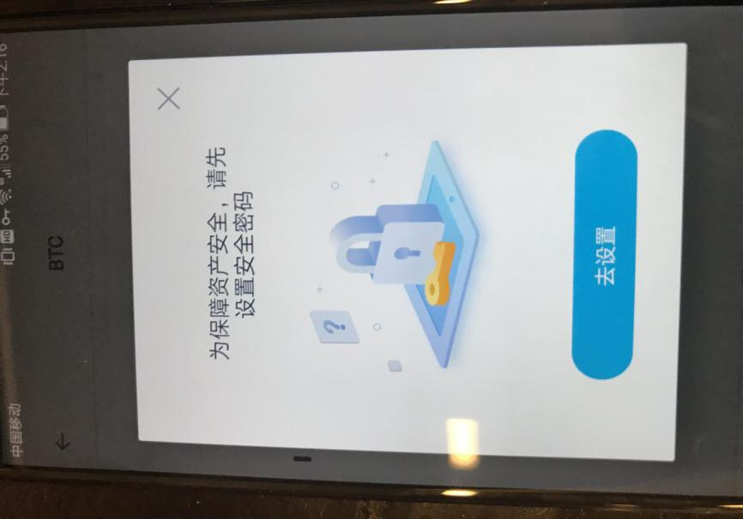

3.3点击转出需要设置安全密码，点击去设置

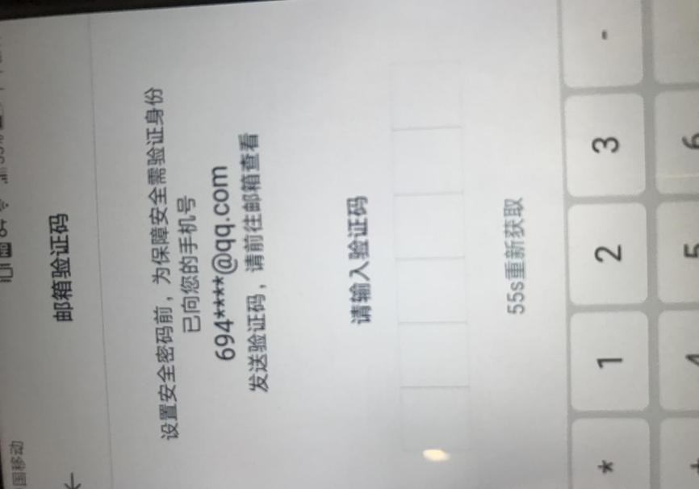

3.4再次进行邮箱验证

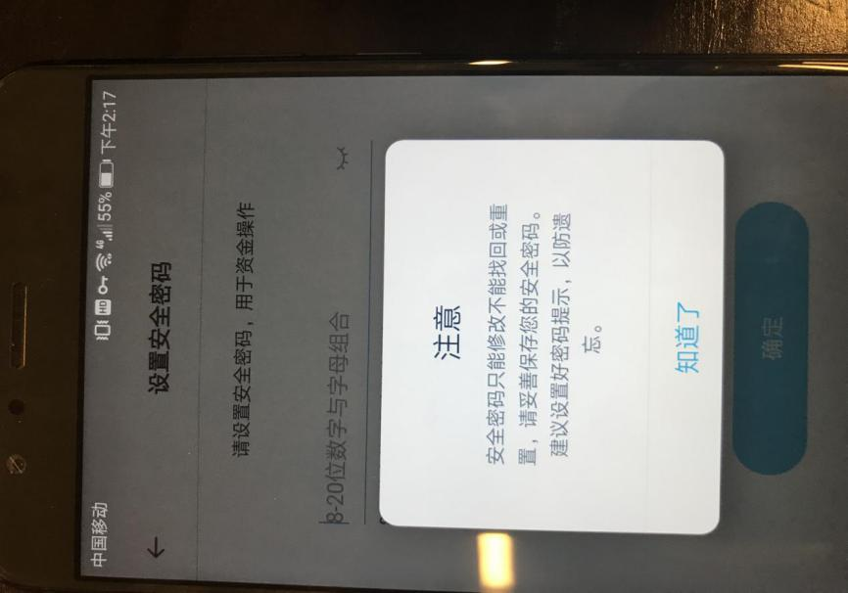

3.5填写安全密码，点击确认

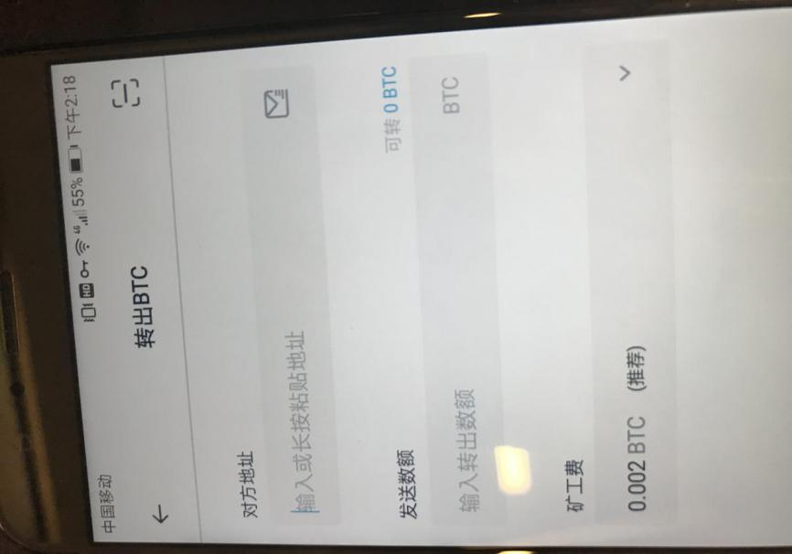

3.6设置成功之后再次点击转出，填写对方给予的地址，填写发送的货币数量，点击下一步进行验证即可

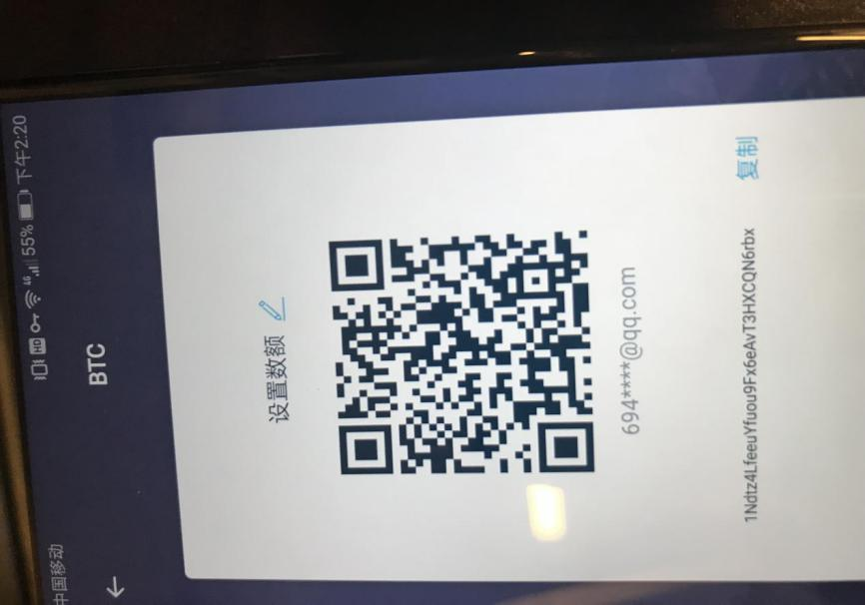

3.7回到上个界面点击转入，把下面的打款地址复制给对方，对方就可以给你打款